#### 89：BeanFactory和ApplicationContext的区别

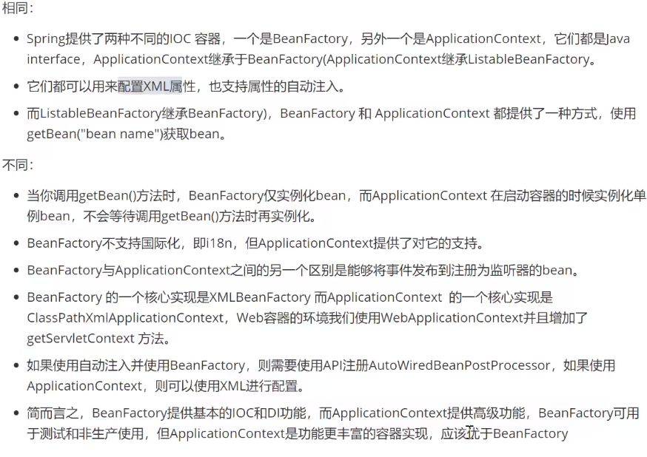

#### 105：spring、springmvc、springboot的区别

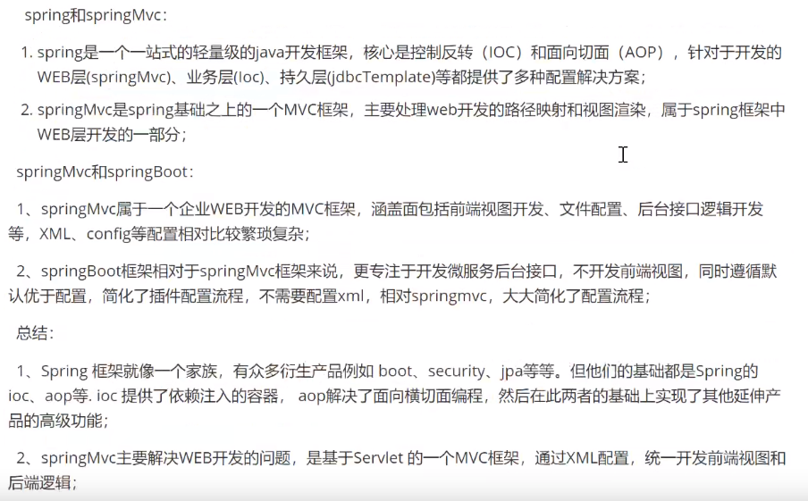

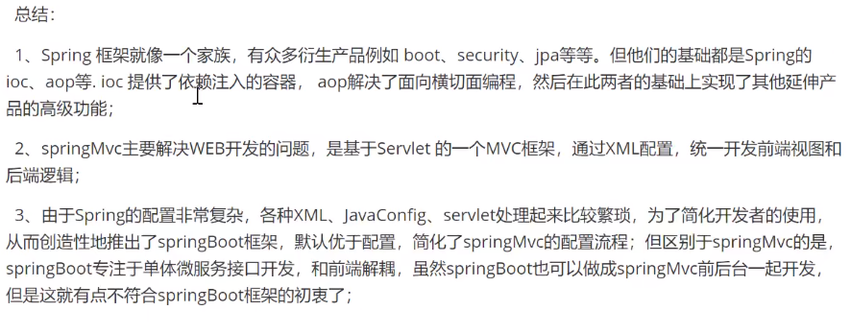

#### 106：springboot自动装配原理

#### 107：springmvc的工作流程

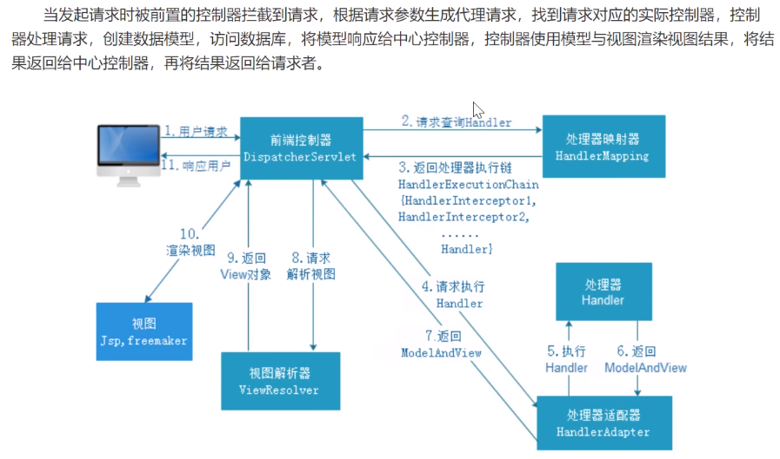

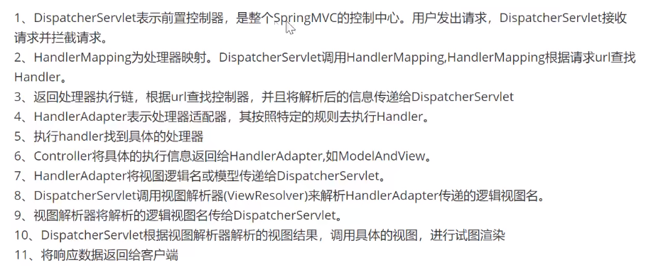

#### 108：springmvc九大内置组件

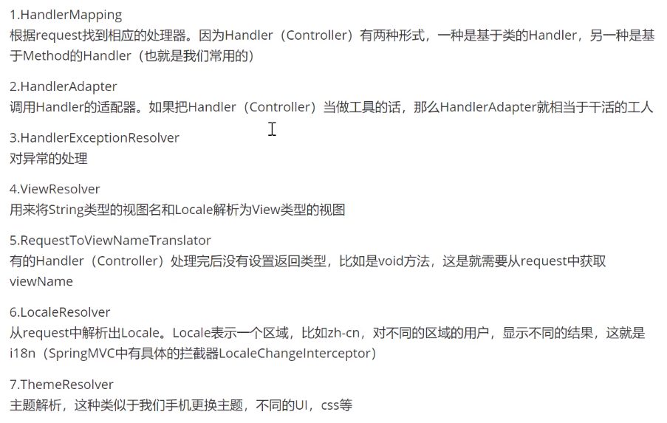

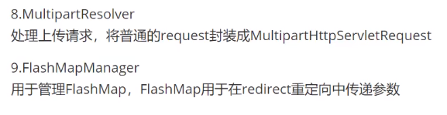

#### 109：spring的核心

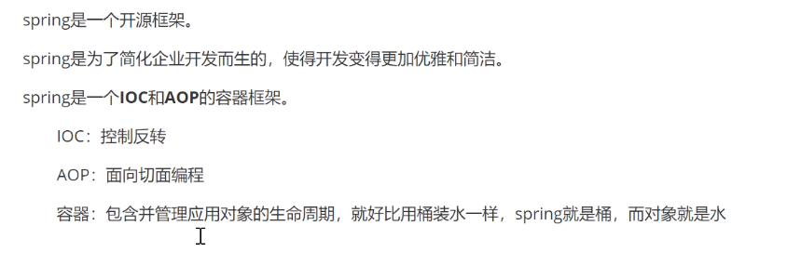

#### 110：spring的事务传播机制

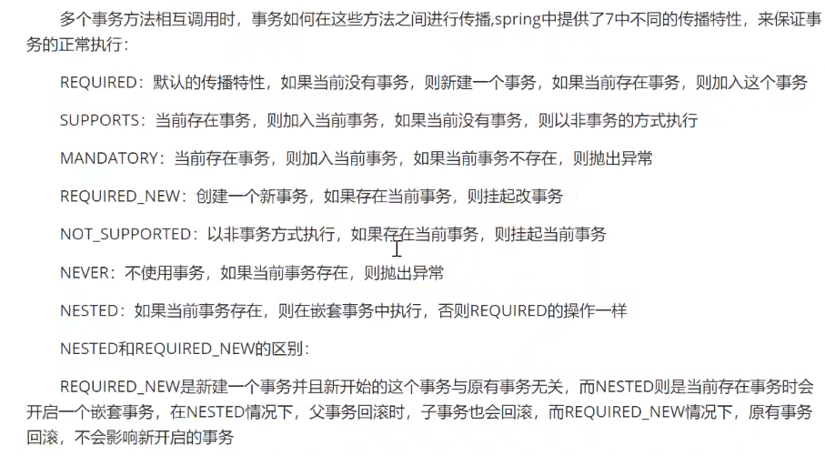

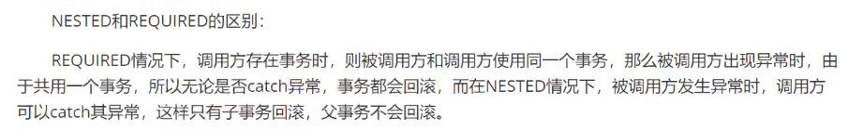

#### 111：spring框架中单例bean是否线程安全

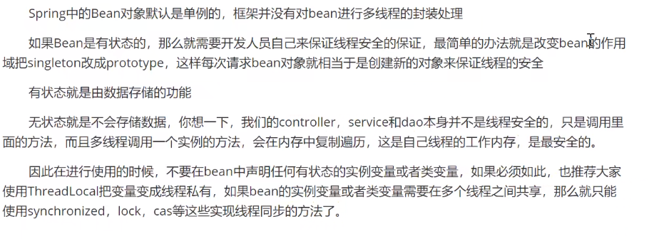

#### 112：spring框架中使用了哪些设计模式及应用场景

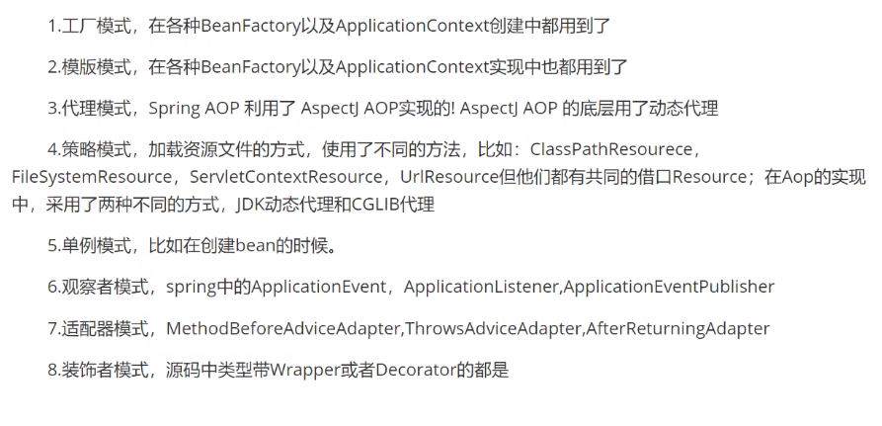

#### 113：spring事务的隔离级别有哪些

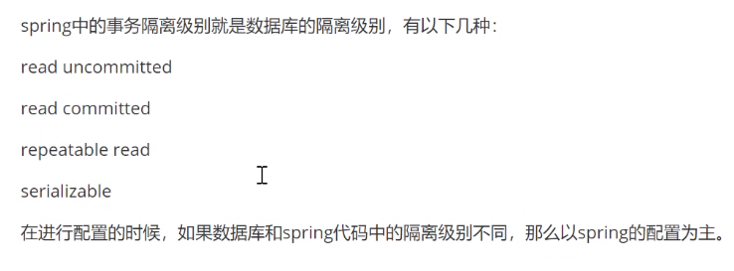

#### 114：spring的事务实现原理

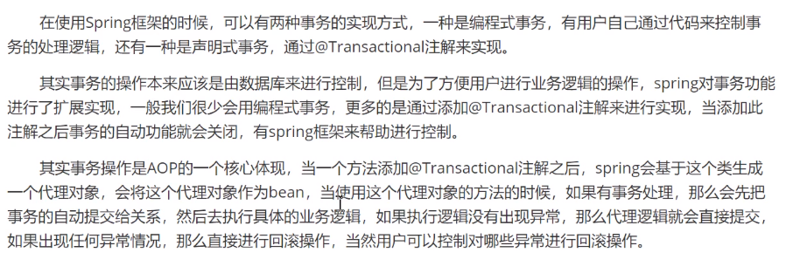

#### 115：spring事务什么时候会失效

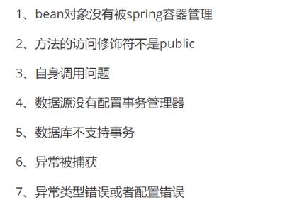

#### 116：spring是如何简化开发的

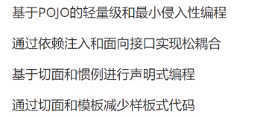

#### 117：spring支持的bean作用域有哪些

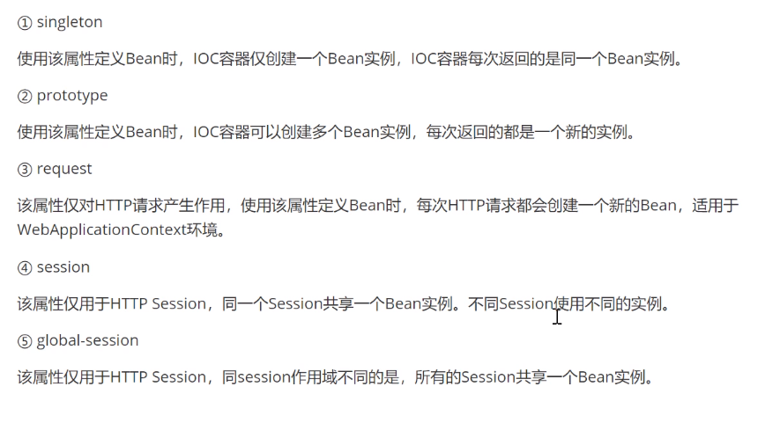

#### 120：spring bean的生命周期

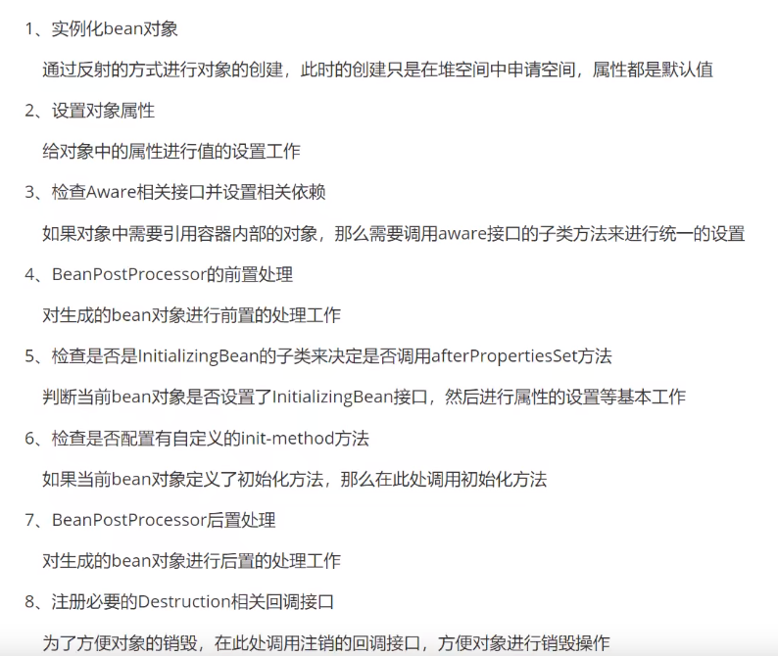

#### 122：如何理解springboot的starter

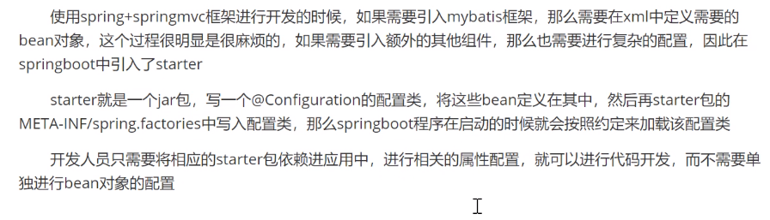

#### 123：如何实现一个IOC容器

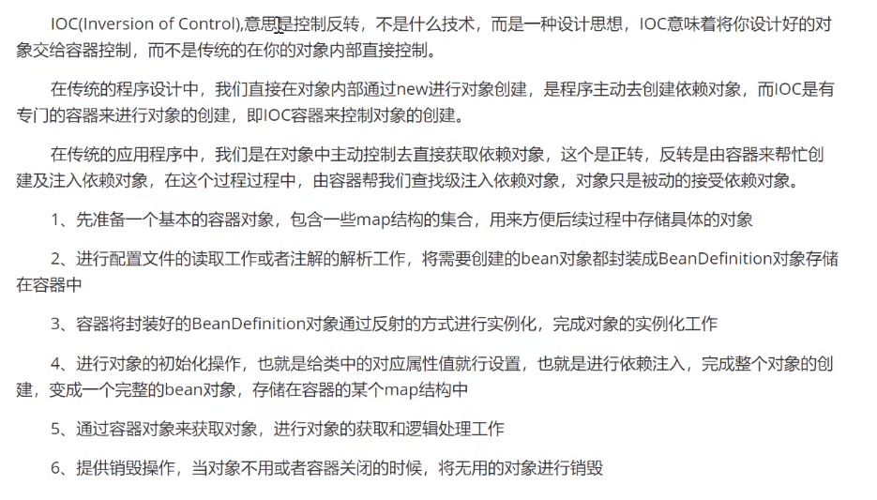

#### 126：什么是嵌入式服务器，为什么要使用嵌入式服务器

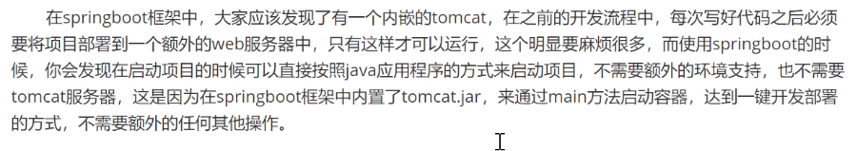

#### 127：什么是自动装配，他有哪些方式

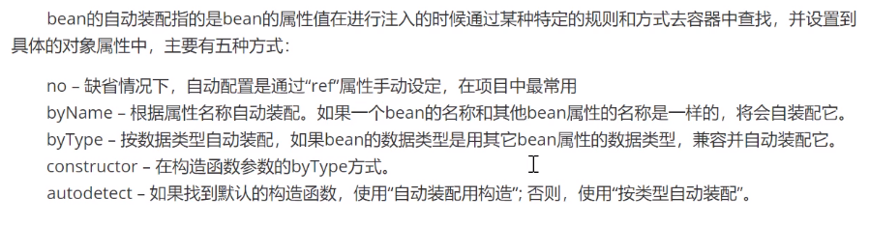

#### 128：使用spring的优势

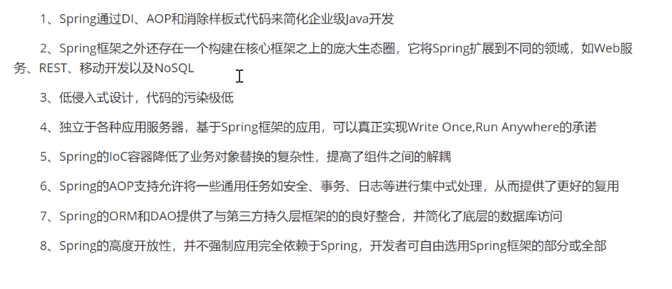

#### 130：说说你对aop的理解

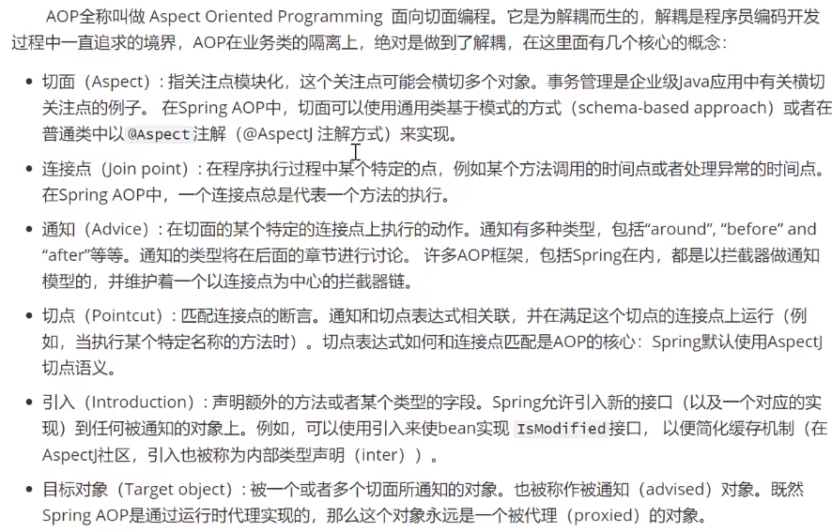

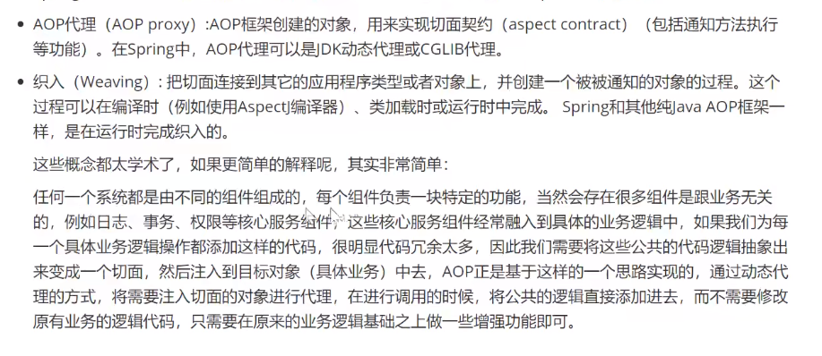

#### 131：说说你对IOC的理解

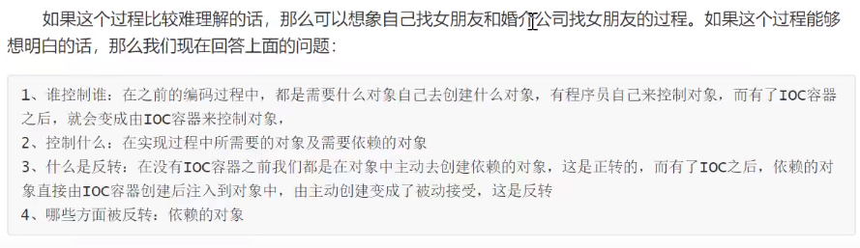

#### 132：说说你对spring的理解

